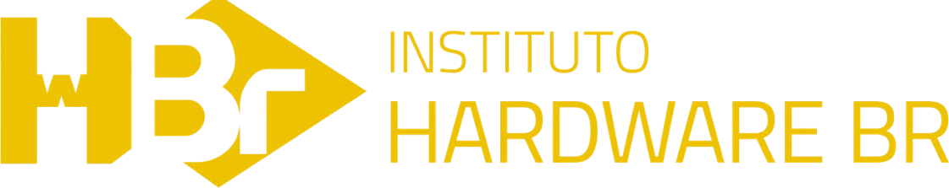
INSTITUTO HARDAWARE BR – EMBARCATECH

Estação Meteorológica IoT

Autores: Antonio Crepaldi – Carlos Perez – Ricardo Furlan

22/02/2026

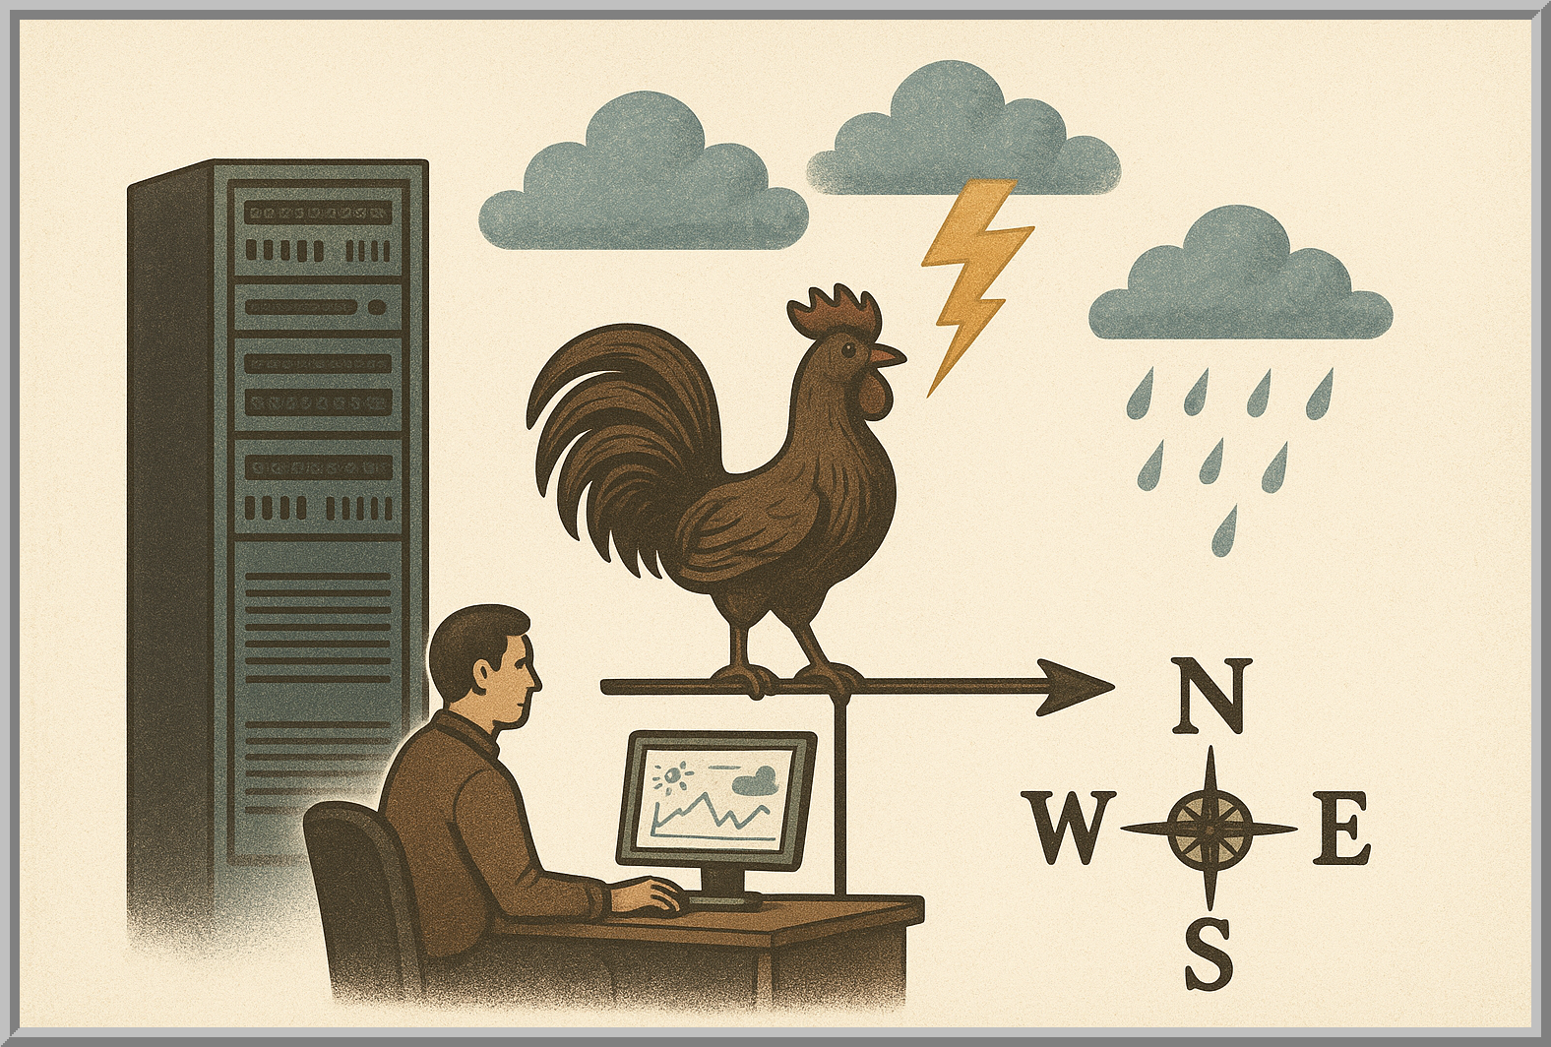

Sumário
1. Introdução 4
2. Requisitos do Projeto 5
2.1 Requisitos Funcionais 5
2.2 Requisitos Não Funcionais 5
3. Arquitetura do Sistema 7
3.1 Camada de Sensoriamento 7
3.2 Camada de Processamento 8
3.3 Camada de Comunicação 9
3.4 Camada de Recepção de Dados 9
3.5 Camada de Aplicação 10
3.6 Camada de Energia 10
4. Evolução Técnica do Projeto 12
4.1 Desenvolvimento Individual dos Subsistemas 12
4.2 Integração dos Subsistemas 12
4.2.1 Placa principal Dedicada 12
4.2.2 Firmware da Estação Meteorológica 14
4.2.2.1 Interface de Usuário 14
4.2.2.2 Loop de Aquisição e Comunicação 15
4.2.3 Firmware do Módulo WCM (ESP32-C3) 15
4.2.4 Estrutura mecânica da estação 15
4.3 Construção e Montagem de Protótipos 16
16
4.4 Construção de Novos Protótipos 17
4.5 Backend e Dashboards 17
4.6 Repositório Open Source 17
5. Validação Final Integrada - Resultados Experimentais 18
5.1 Evidência de Comunicação 18
5.2 Evidencia de Autonomia Energética 20
5.3 Evidência de Visualização de Dados 21
6. Análise do Nível de Maturidade Tecnológica (TRL) 23
7. Resultados Consolidados 24
8. Custo da estação 25
9. Conclusão 26
10. Evolução Futura (Trabalhos Futuros) 27
Referências 28
Figuras 29
Tabelas 30
Apêndices 31
Apêndice 0 – Diretório principal do projeto 31
Apêndice 1 - Manual do Usuário 31
Apêndice 2 - Planilha de Custos 31
Apêndice 3 - Mapeamento do sinal LoRaWAN 31
Apêndices 4 - Código Fonte 31
Apêndice 4.1 - Código-fonte do Rapberry Pico RP2040 31
Apêndice 4.2 - Código-fonte do ESP32-C3 31
Apêndice 4.3 – Código fonte do - Decodificador de Paylod para o TTN 31
Apêndice 5 - Esquemáticos e PCI da Placa Principal (Pico - RP2040) 31
Anexos 32
Anexo 1 - Esquemáticos e PCI da Placa WCM (ESP32-C3) 32
Anexo 2 – Peças 3D 32

1. Introdução
O monitoramento ambiental contínuo é essencial para pesquisas científicas, gestão de recursos naturais e tomada de decisão baseada em dados climáticos. No entanto, em regiões remotas ou com infraestrutura de comunicação limitada, a coleta de dados meteorológicos enfrenta desafios como ausência de conectividade convencional, restrições energéticas e altos custos operacionais. Nesse contexto, instituições acadêmicas, centros de pesquisa e gestores ambientais necessitam de soluções autônomas, de baixo consumo energético e com capacidade de comunicação de longo alcance.
Este projeto propõe o desenvolvimento de uma estação meteorológica IoT de baixo consumo energético, baseada em comunicação LoRaWAN, com o objetivo de viabilizar o monitoramento ambiental remoto de forma eficiente, escalável e economicamente acessível. A relevância da proposta está na crescente demanda por sistemas IoT capazes de operar de maneira autônoma por longos períodos, reduzindo intervenções humanas, custos de manutenção e dependência de infraestrutura convencional de rede.
Para atender a esses requisitos, foi desenvolvida uma estação meteorológica autônoma mostrada na figura 1 a seguir, capaz de medir múltiplos parâmetros ambientais, transmitir dados por meio da rede LoRaWAN e operar com bateria recarregável associada a painel solar, garantindo autonomia energética prolongada. O desenvolvimento envolveu o projeto de hardware dedicado (incluindo a elaboração da placa de circuito impresso – PCI), a implementação de firmware embarcado otimizado para baixo consumo, a integração com a rede LoRaWAN e a realização de validação experimental em ambiente real, a fim de verificar desempenho, alcance de comunicação e eficiência energética.
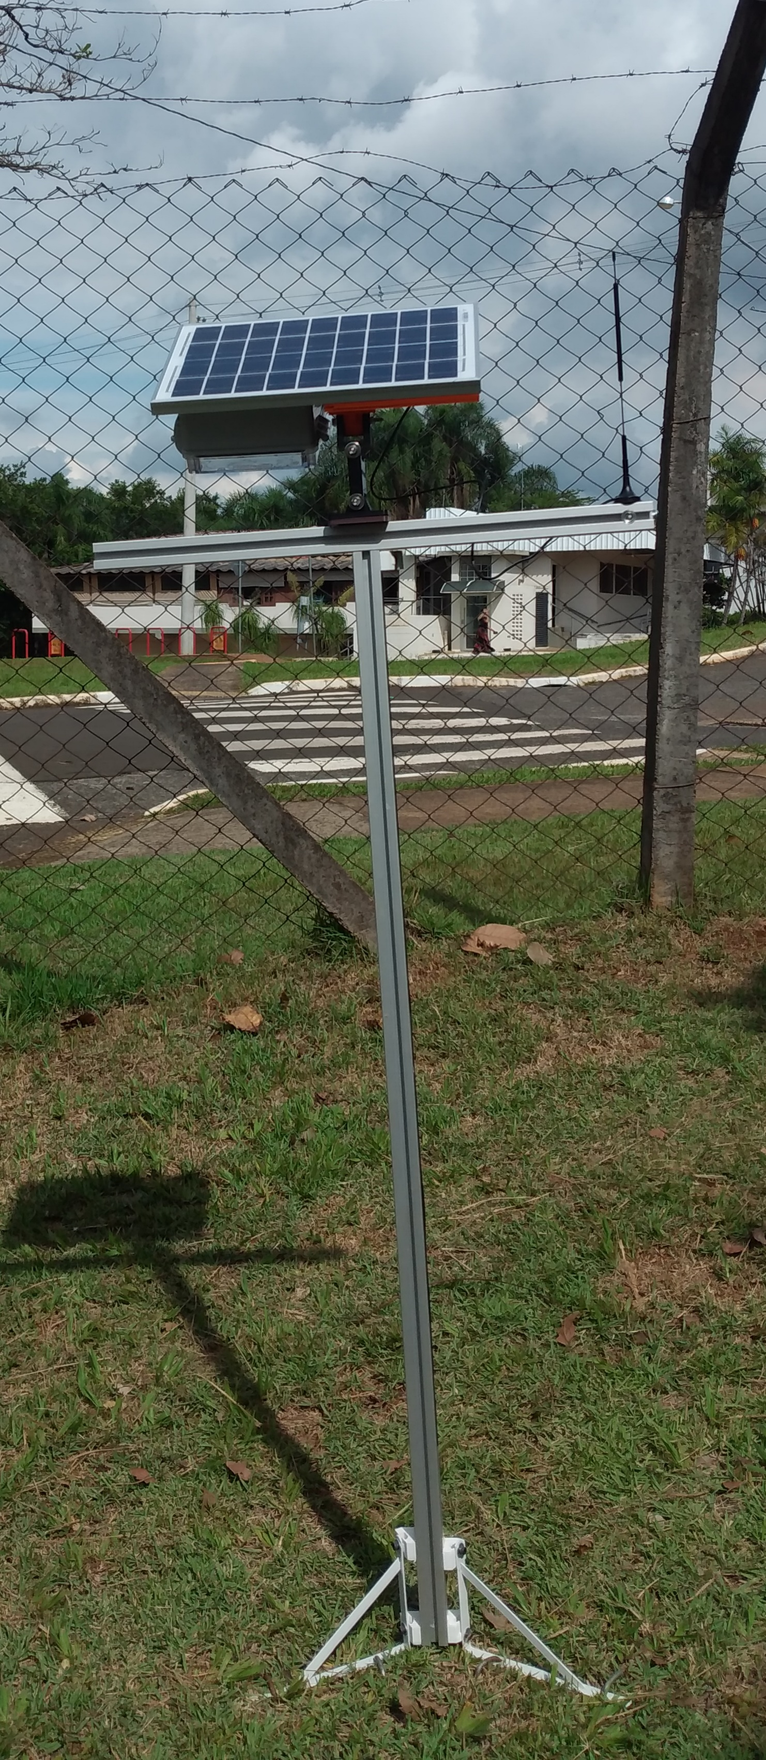

Fig. 1: Estação operando em campo.

2. Requisitos do Projeto
O Programa Embarcatech – Fase 3 estabeleceu como objetivo o desenvolvimento de um sistema embarcado IoT capaz de realizar monitoramento ambiental remoto, com comunicação de longo alcance, autonomia energética e integração a uma plataforma de visualização de dados.
O projeto desenvolvido atende a essas diretrizes ao implementar uma estação meteorológica autônoma baseada em LoRaWAN, capaz de coletar, transmitir e disponibilizar dados ambientais em ambiente web, operando com baixo consumo energético e infraestrutura própria de alimentação.
Os requisitos consolidados são descritos a seguir:

2.1 Requisitos Funcionais
Os requisitos funcionais descrevem as funcionalidades que o sistema deve executar.
Medição de Parâmetros Ambientais e do sistema
O sistema deve ser capaz de realizar as seguintes medições:
- Temperatura do ar: medição em graus Celsius (°C);
- Umidade relativa do ar: medição em porcentagem (%);
- Pressão atmosférica: medição em hecto pascal (hPa);
- Luminosidade: medição em lux (lx);
- Localização geográfica: obtenção de coordenadas geográficas (latitude, longitude e altitude);
- Tensão da bateria: medição em volts (V), para monitoramento do sistema de alimentação;
- Temperatura interna da MCU (Micro Controler Unity).
Coleta de Dados
- O sistema deve realizar a leitura dos sensores habilitados em intervalos configuráveis (por exemplo, 1 minuto, 10 minutos ou outro valor pré definido no firmware).
Transmissão de Dados
- O sistema deve transmitir os dados coletados por meio do protocolo LoRaWAN para o gateway RAK7289V2 instalado na FEEC.
Visualização e Análise de Dados
- Os dados transmitidos devem ser armazenados e disponibilizados para visualização na plataforma TheThingsBoard, permitindo a criação de dashboards personalizáveis para análise das variáveis monitoradas.

2.2 Requisitos Não Funcionais
Os requisitos não funcionais descrevem restrições e atributos de qualidade do sistema.
Modularidade
- O sistema deve permitir a adição ou substituição de sensores sem necessidade de reformulação completa do hardware, possibilitando sua adaptação a diferentes aplicações.
Escalabilidade
- A solução deve permitir a implantação de múltiplas estações em diferentes locais, com integração centralizada dos dados em uma mesma plataforma.
Autonomia Energética
- O sistema deve operar de forma autônoma com baixo consumo energético, utilizando bateria de lítio recarregável associada a painel solar.
Robustez Física e Resistência a Intempéries
- O encapsulamento eletromecânico deve oferecer proteção contra condições climáticas adversas (chuva, poeira, umidade e exposição solar), atendendo ao grau de proteção IP68.
Manutenibilidade
- O sistema deve permitir manutenção simplificada e atualização de firmware em campo, minimizando intervenções complexas.
Segurança
- A transmissão de dados deve utilizar os mecanismos de segurança fornecidos pelo protocolo LoRaWAN, garantindo autenticação e criptografia básica das comunicações.

3. Arquitetura do Sistema
A figura 2 a seguir, mostra a arquitetura geral do sistema, destacando os elementos de energia, sensores e comunicação.
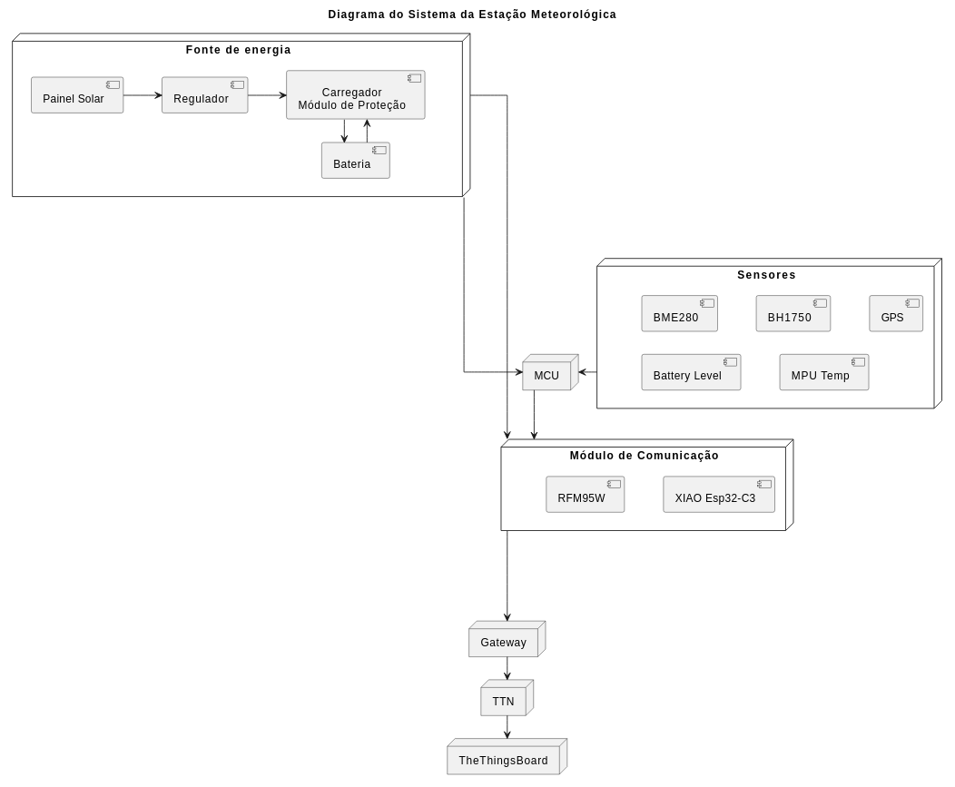
Fig. 2: Digrama da arquitetura geral do sistema.
O sistema é composto por seis camadas: Sensoriamento, Processamento, Comunicação, Recepção de Dados, Aplicação e Energia

3.1 Camada de Sensoriamento
A implementação consta dos seguintes sensores:
- Temperatura, umidade e pressão atmosférica (BME280) – figura 3 a seguir:
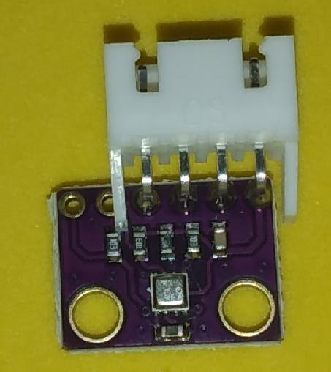

Fig. 3: BME280

- Luminosidade (BH1750) – figura 4 a seguir:
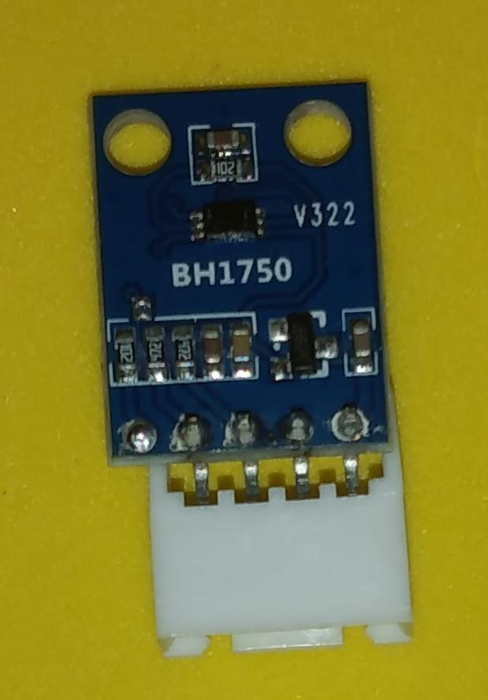

Fig. 4: BH1750

- GPS (GY-NEO6MV2) – figura 5 a seguir:
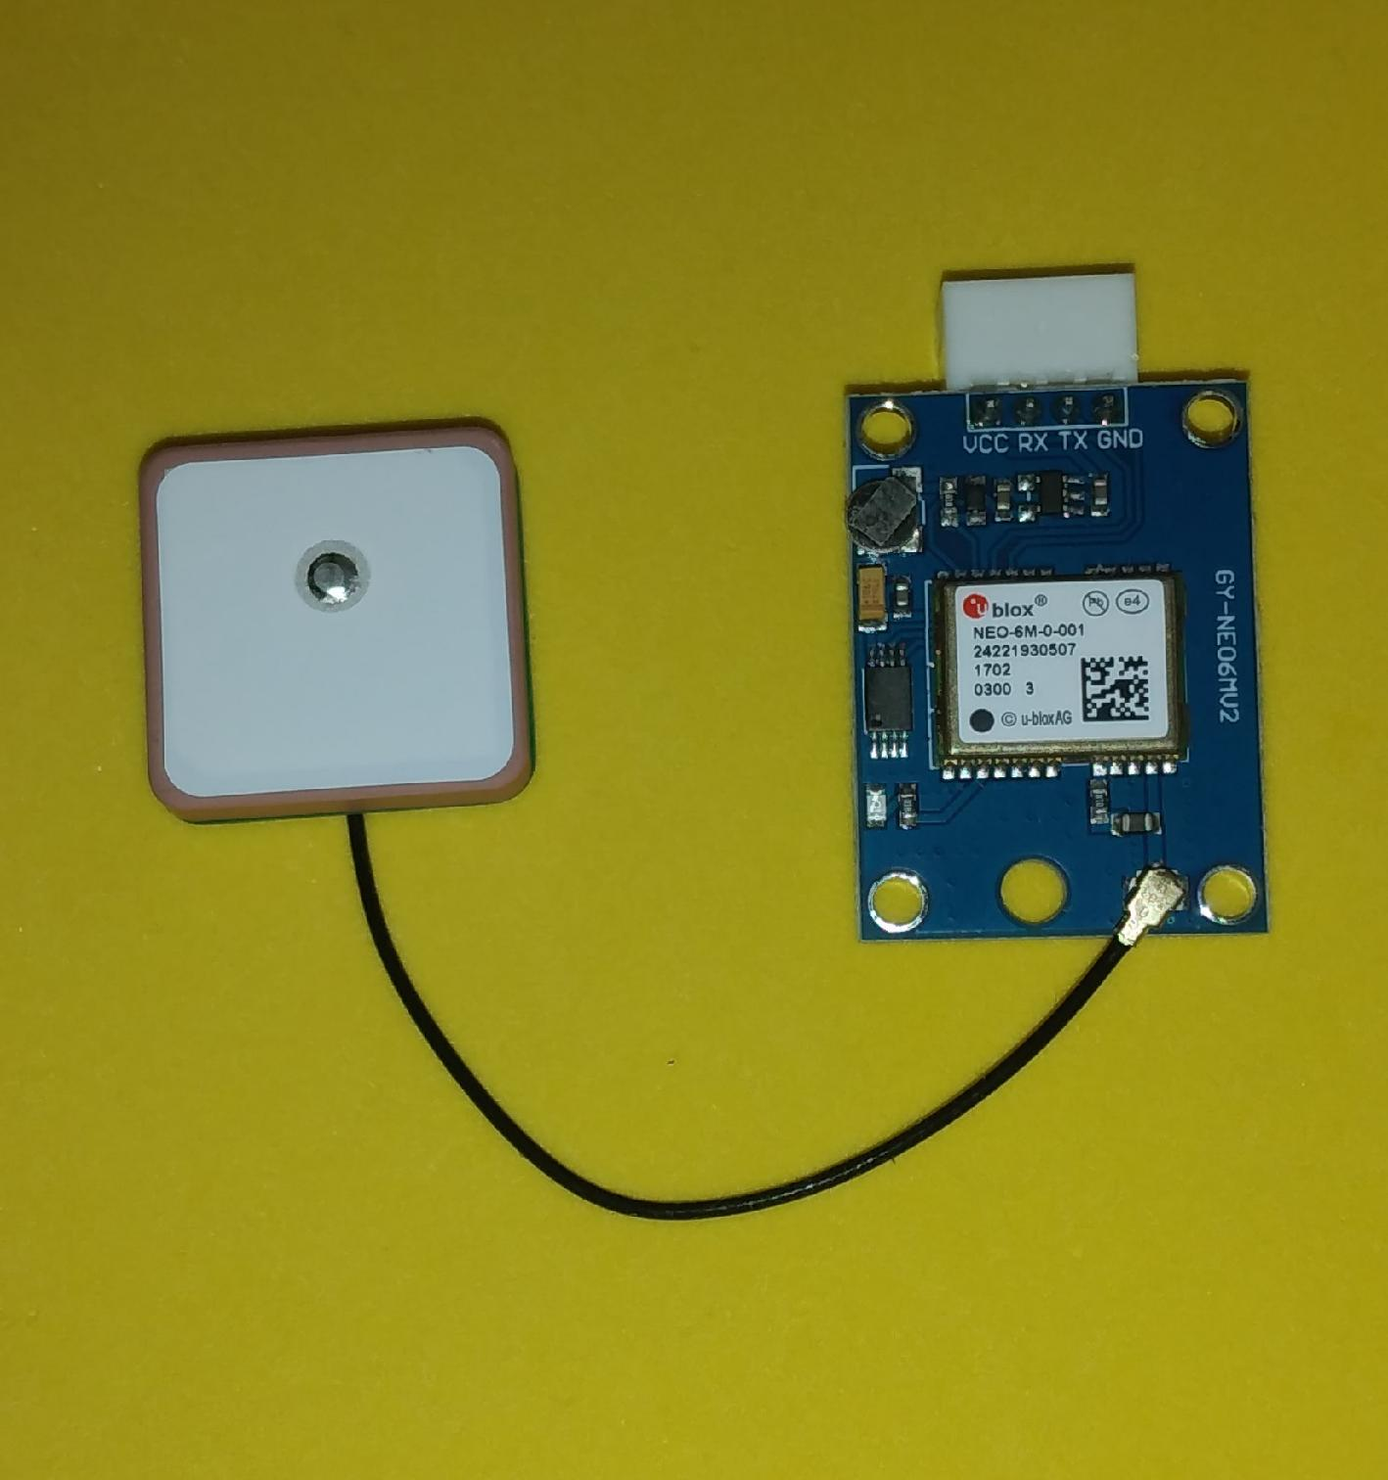

Fig. 5: GY-NEO6MV2

- Nível de bateria, via AD (Conversor Analógico Digital) e divisor resistivo;
- Temperatura interna do microcontrolador (RP2040).

3.2 Camada de Processamento
A camada de processamento é composta pelos seguintes elementos:
- Microcontrolador RP2040 (Raspberry Pi Pico);
- Estratégias de baixo consumo (desativação de funcionalidades desnecessárias e redução de clock do microcontrolador);
- Estrutura modular do firmware.

3.3 Camada de Comunicação
A camada de comunicação é constituída por:
- Módulo WCM - Wireless Communication Module (XIAO ESP32-C3 e RFM95W);
- Implementação de Lite Sleep Mode;
- Protocolo de comunicação LoRaWAN ABP;
- Payload otimizado para redução do Time on Air (ToA).
Na figura 6 a seguir, aparece o módulo WCM com seu respectivo cabo de conexão de antena.

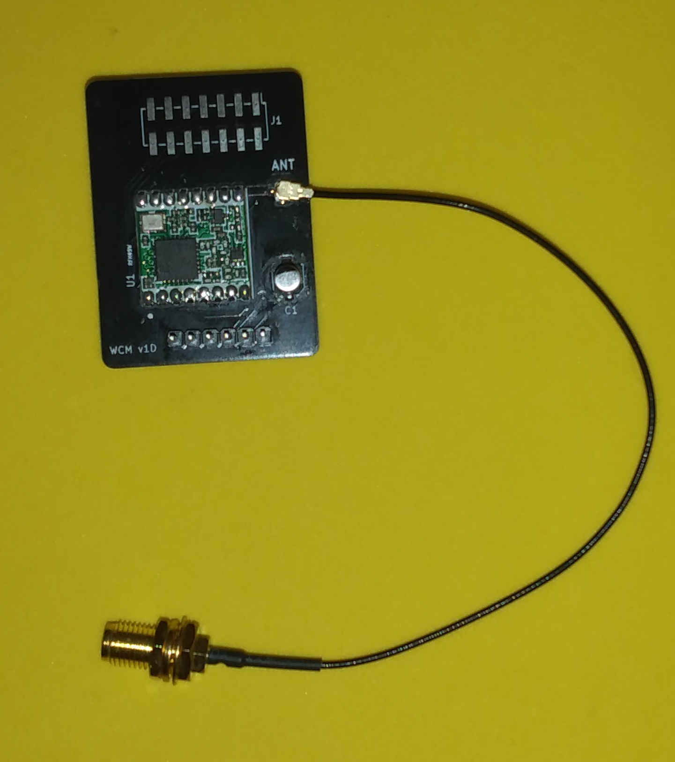 | 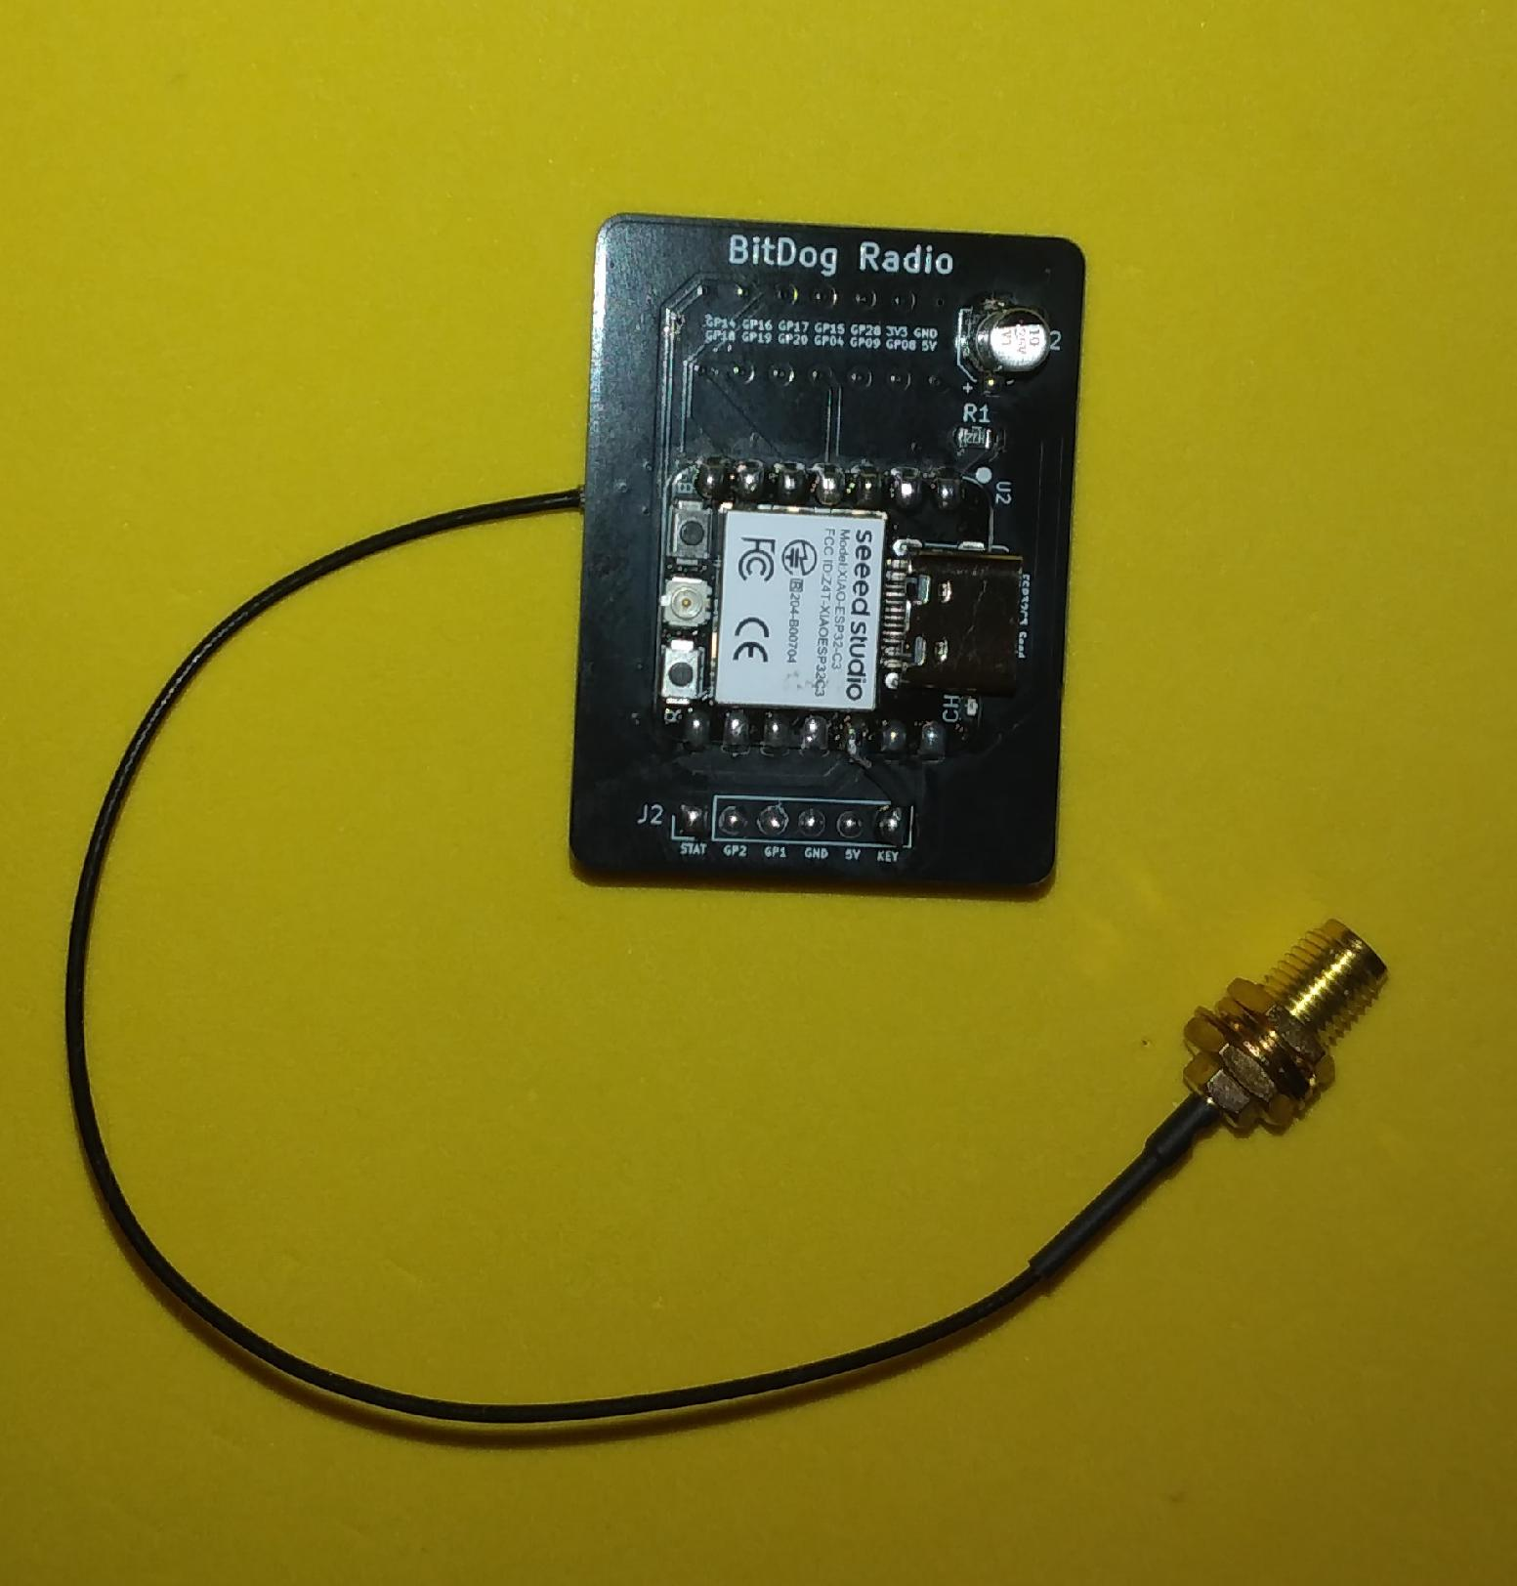
Fig. 6: Módulo WCM com seu respectivo cabo de conexão de antena.

O hardware do módulo WCM foi desenvolvido no projeto de iniciação científica da FEEC: "Fruett et al., An Open-Source LoRaWAN Architecture for Educational and Scientific IoT Applications: A Case Study Using BitDogLab".

3.4 Camada de Recepção de Dados
A camada de recepção de dados é constituída por:
- Gateway RAK7289V2 (Este item foi definido pelo cliente no início do projeto);
- Servidor na nuvem, The Things Network – TTN (Este item também foi definido pelo cliente no início do projeto).

Obs.: A configuração do gateway e TTN foe desenvolvida no projeto de iniciação científica da FEEC: "Fruett et al., An Open-Source LoRaWAN Architecture for Educational and Scientific IoT Applications: A Case Study Using BitDogLab".

3.5 Camada de Aplicação
A camada de aplicação envolve:
- Servidor local (Raspberry Pi 5);
- Persistência de dados com PostgreSQL;
- TheThingsBoard com dashboards individuais e comparativos;
- Acesso via Cloudflare.
Obs.: Esta camada também foi desenvolvida no projeto de iniciação científica da FEEC: "Fruett et al., An Open-Source LoRaWAN Architecture for Educational and Scientific IoT Applications: A Case Study Using BitDogLab"

3.6 Camada de Energia
A camada de energia é constituída por:
- Painel solar RSM10P, figura 7 a seguir:
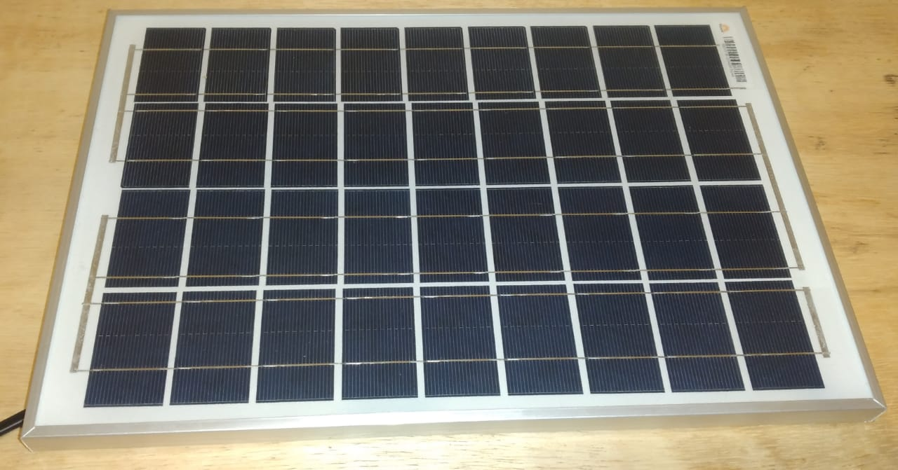

Fig. 7: Painel Solar RSM10P

- Regulador de tensão, figura 8 a seguir:
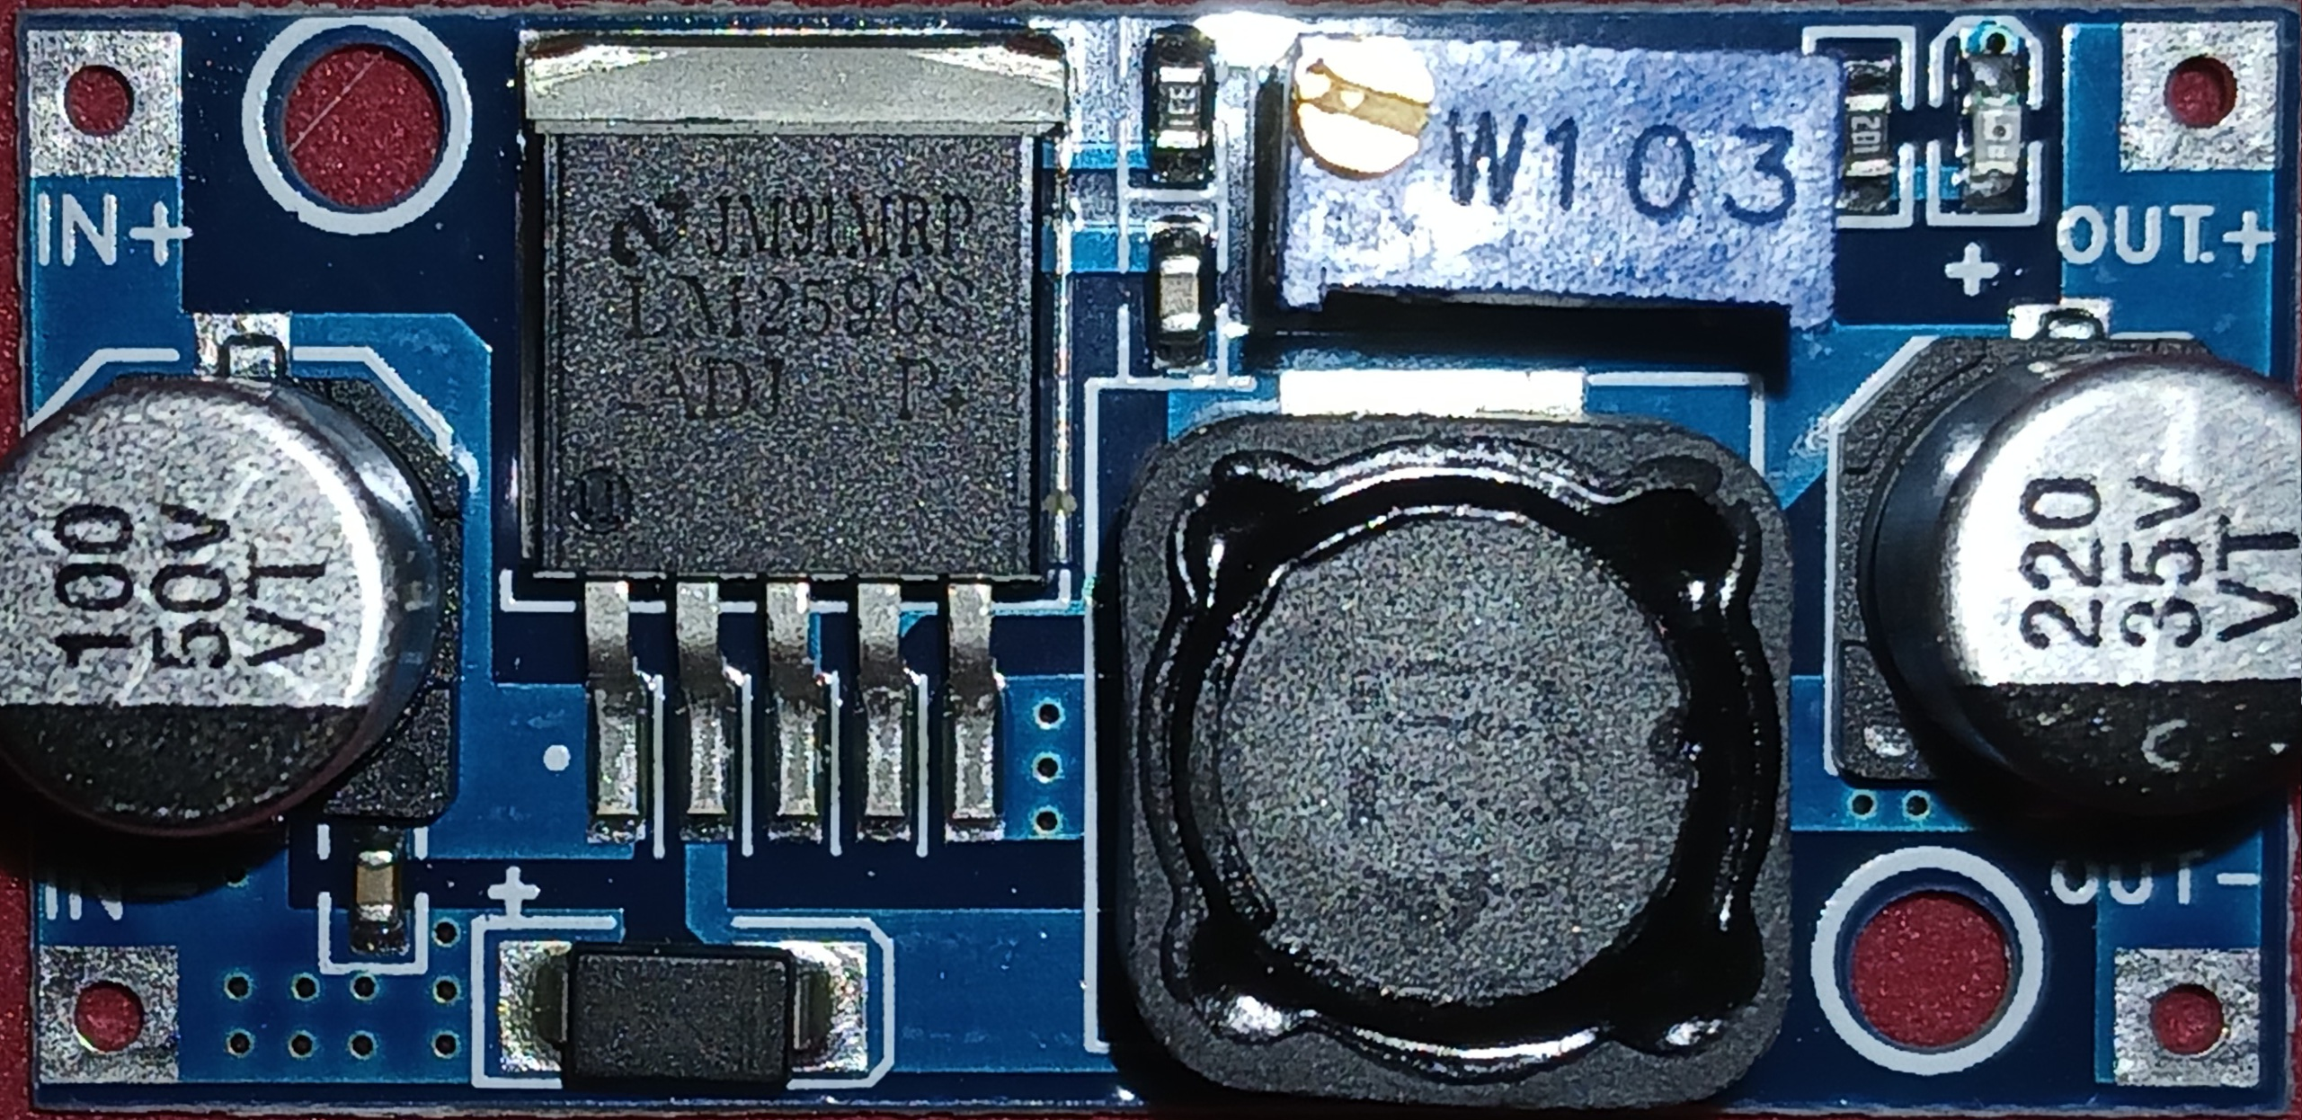

Fig. 8: Regulador de tensão

- Carregador e módulo de proteção da bateria, figura 9 a seguir:
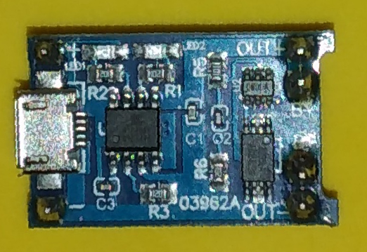

Fig. 9: Carregador e módulo de proteção da bateria.
- Bateria.

4. Evolução Técnica do Projeto
Nesta seção são apresentados os principais aspectos técnicos relacionados ao desenvolvimento e à evolução do projeto, detalhando a implementação dos subsistemas de hardware, software e gerenciamento energético.

4.1 Desenvolvimento Individual dos Subsistemas
O desenvolvimento do sistema foi realizado inicialmente de forma a permitir a validação individual de cada subsistema antes da integração final. Foram desenvolvidos os seguintes subsistemas:
- Software para aquisição de dados dos sensores, para rodar no microcontrolador RP2040 (Apêndice 4.1 - Código-fonte do Rapberry Pico RP2040;
- Software para comunicação LoRaWAN utilizando o módulo WCM, para rodar no microcontrolador ESP32-C3 (Apêndice 4.2 - Código-fonte do ESP32-C3);
- Estratégias de redução de consumo energético aplicadas aos microcontroladores RP2040 e ESP32-C3:
  - Para o RP2040 implementou-se a desativação de módulos periféricos desnecessários durante a operação. Nos intervalos entre aquisições de dados, foram aplicadas técnicas adicionais de economia de energia, como desativação do PLL (Phase-Locked Loop) e redução da frequência de clock da CPU.
  - Para o ESP32-C3 foi adotado o modo light sleep, reduzindo significativamente o consumo energético durante períodos de inatividade, mantendo a capacidade de retomada rápida para transmissão de dados.
- Sistema de carregamento de bateria com painel solar, garantindo autonomia energética.

4.2 Integração dos Subsistemas
Para a integração dos subsistemas foram desenvolvidos os seguintes itens:

4.2.1 Placa principal Dedicada
A concepção inicial da estação meteorológica previa a utilização da placa educacional BitDogLab versão 7, mostrada na figura 10. Entretanto, ao longo do desenvolvimento, observou-se que o consumo energético desnecessario na placa.
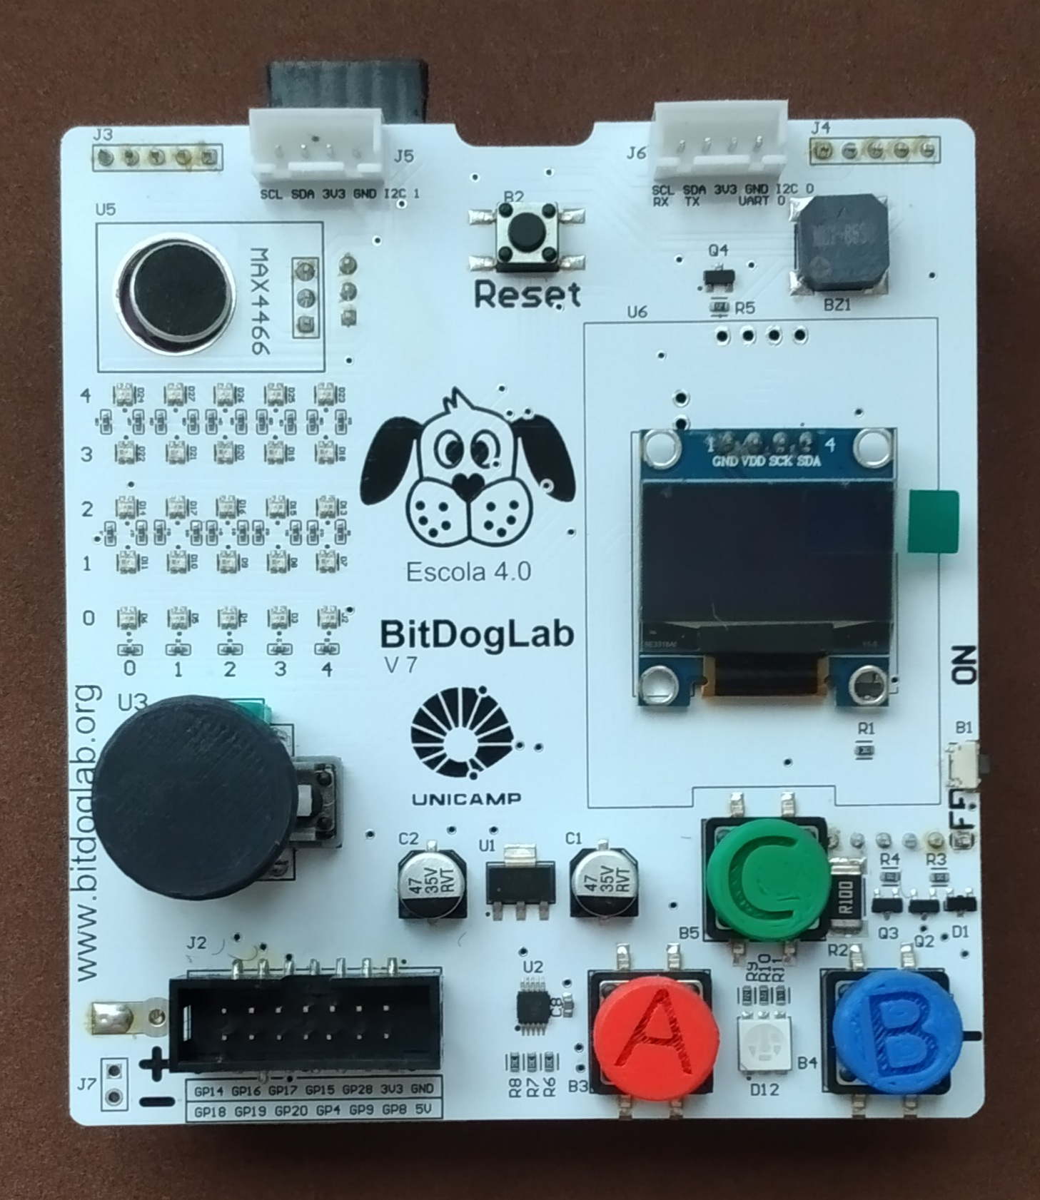

Fig. 10: BitDogLab Versão 7
A BitDogLab incorpora diversos periféricos embarcados como display OLED, matriz de LEDs RGB, microfone, amplificador de áudio e regulador 3,3 V, que permanecem consumindo energia mesmo quando não estão em uso. Além disso, o circuito de carregamento não energizava automaticamente a placa durante o processo de recarga.
Outro fator determinante para a mudança de arquitetura foi a necessidade de integração com um sistema de carregamento via painel solar, utilizando um carregador dedicado para a bateria.
Dessa forma, optou-se pelo desenvolvimento de uma placa dedicada, projetada especificamente para a aplicação proposta. A nova placa integra todos os elementos essenciais do sistema, incluindo:
- Microcontrolador RP2040;
- Circuito de carregamento de bateria;
- Regulador de tensão;
- Conector para bateria;
- Chaves de acionamento;
- Conectores dedicados para sensores e para o módulo WCM (Wireless Communication Module).
As figuras 11 e 12 apresentam o resultado final do layout e da placa montada.
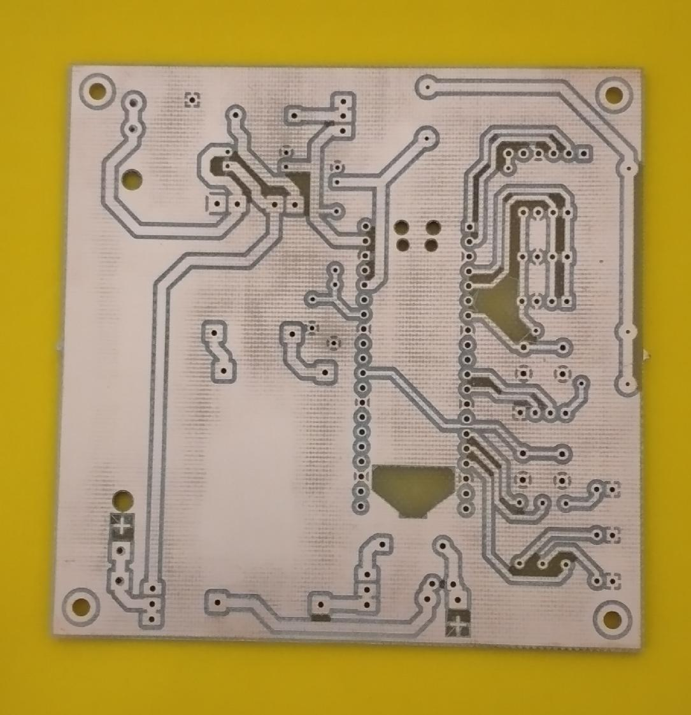  Fig. 11: PCI – Cobre | 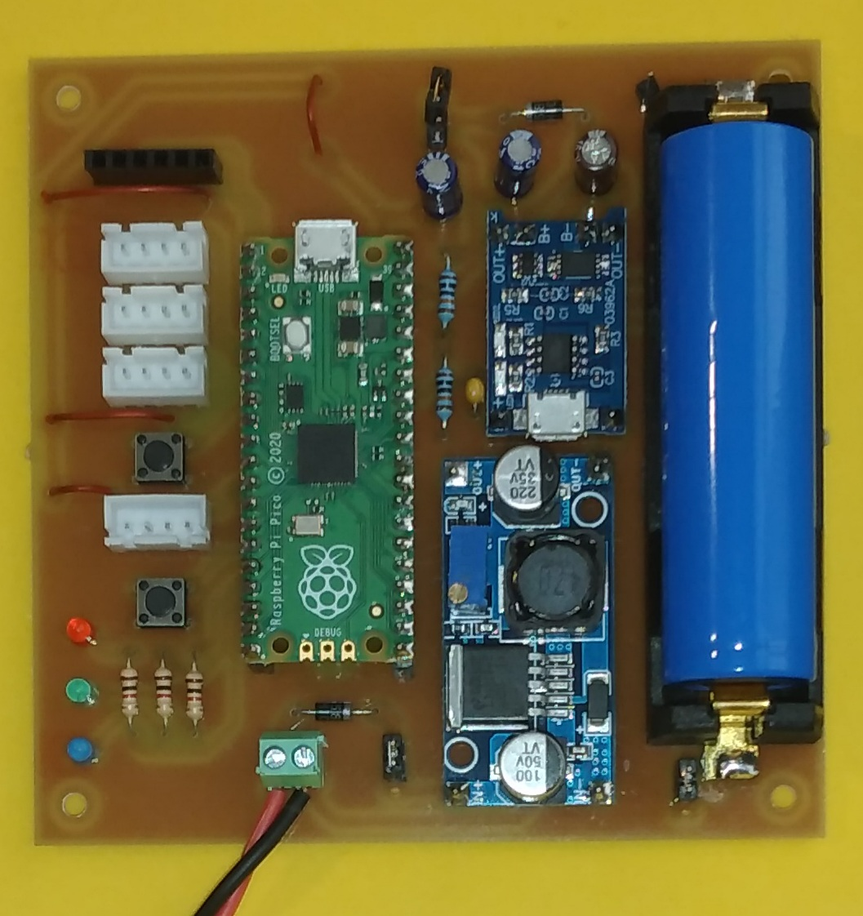  Fig. 12: PCI Montada

Para o desenvolvimento do esquemático e do layout da placa principal foi utilizado o software KiCad, versão 9.0.2+dfsg-1. (Anexo 5.1 – Esquemáticos e PCI – Placa Principal).

4.2.2 Firmware da Estação Meteorológica
O firmware da estação meteorológica, disponível no Apêndice 4.1 - Código-fonte do Rapberry Pico RP2040, foi desenvolvido utilizando a IDE Visual Studio Code (VSCode), versão 1.104.1, com a extensão Raspberry Pi Pico versão 0.19.0.
A arquitetura do firmware foi estruturada em duas seções principais:

4.2.2.1 Interface de Usuário
A interface de usuário foi projetada para permitir a configuração inicial da estação e a inicialização do sistema. A interação é realizada por meio de um menu acessado por terminal serial USB, oferecendo navegação intuitiva para definição de parâmetros operacionais, como mostrado na figura 13 a seguir.
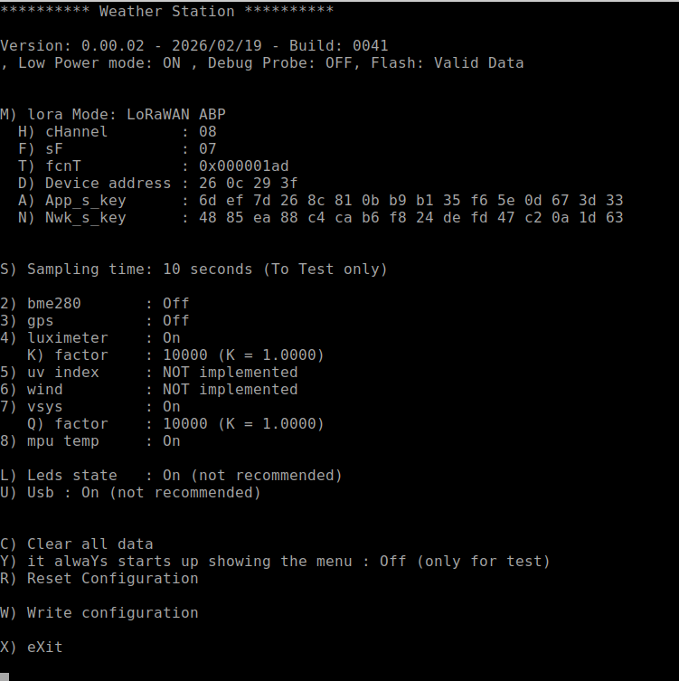

Fig.13: Menu de configuração
Durante a operação normal, o modo de configuração pode ser reativado por meio do reset (botão Reset) do sistema combinado com o acionamento do botão de configuração (botão Config).
Além disso, LEDs coloridos foram implementados para indicar os diferentes estados de operação do sistema, tais como:
- Modo de configuração;
- Aquisição de dados;
- Comunicação;
- Modo de baixo consumo (sleep mode);
- Indicação de falhas.
Vide manual do usuário, Apêndice 1 - Manual do Usuário.

4.2.2.2 Loop de Aquisição e Comunicação
O loop principal de operação foi desenvolvido com estrutura modular, visando facilitar manutenção e escalabilidaCaptura de tela em 2026-02-22 13-58-52de.
A aquisição dos sensores foi implementada com drivers padronizados, seguindo a estratégia:
- Energizar o sensor;
- Inicializar a aquisição;
- Realizar a leitura das grandezas;
- Colocar o sensor em modo de baixo consumo (sleep).
A rotina de comunicação com o módulo WCM também foi estruturada de forma modular, permitindo futura adaptação para novos modelos ou protocolos de comunicação.

4.2.3 Firmware do Módulo WCM (ESP32-C3)
O firmware do módulo de comunicação foi desenvolvido utilizando a Arduino IDE, versão 2.3.6, com as seguintes bibliotecas:
- LoRa by Sandeep Mistry – versão 0.8.0;
- MCCI LoRaWAN LMIC Library by IBM – versão 5.0.1.
O funcionamento do módulo WCM foi projetado com foco em eficiência energética. O ESP32-C3 permanece em modo de baixo consumo e é ativado quando recebe comunicação via UART proveniente da placa principal.
Após o despertar, o módulo:
- Recebe o comando de transmissão;
- Recebe o payload contendo os dados coletados;
- Realiza a transmissão via LoRaWAN;
- Retorna automaticamente ao modo de baixo consumo.
Essa estratégia minimiza o tempo ativo do módulo de rádio, reduzindo significativamente o consumo energético do sistema.

4.2.4 Estrutura mecânica da estação
Para a instalação em campo, a estação meteorológica utiliza um suporte único, estruturado a partir da montagem de 8 peças impressas em 3D com filamento ABS (Anexo 2 - Peças 3D). A união destas peças é feita através de 10 parafusos e 10 porcas, garantindo a sustentação robusta da caixa com a placa principal, da placa solar e dos sensores.
Este conjunto, mostrado na figura 14, é acoplado a uma estrutura metálica, construída em perfis de alumínio (material que pode ser substituído, desde que a adaptação à base do suporte seja mantida). A estrutura é fixada diretamente ao solo utilizando hastes metálicas para ancoragem, assegurando a estabilidade do sistema contra ventos e intempéries. O design permite o posicionamento da placa solar para obter a máxima eficiência de insolação, ao mesmo tempo em que ela atua como uma cobertura protetora para a caixa de componentes, abrigando-a contra a radiação solar direta e chuva.
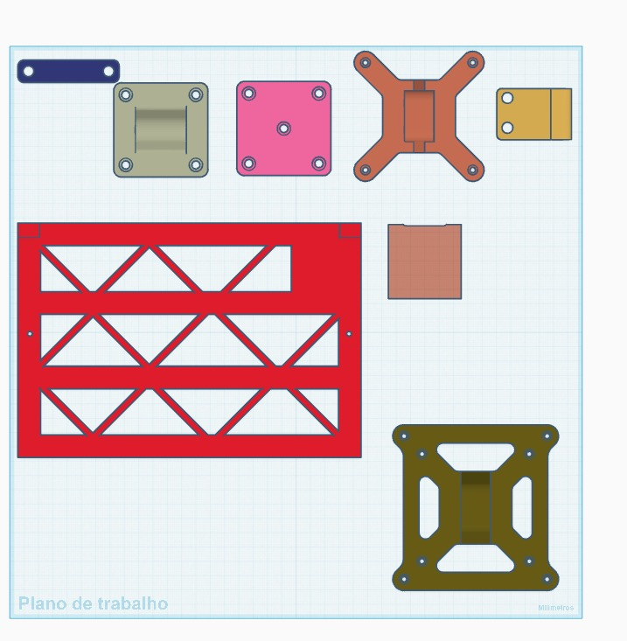

Fig. 14: Componentes da estrutura mecânica

4.3 Construção e Montagem de Protótipos
Nesta etapa foram realizadas as atividades relacionadas à materialização física do projeto e à validação prática dos circuitos desenvolvidos.
Principais atividades executadas:
- Montagem física dos protótipos a partir das placas de circuito impresso (PCIs) desenvolvidas;
- Revisão e correção do layout da PCI com base nos testes iniciais e inconsistências identificadas;
- Substituição de componentes que foram fornecidos com problemas (módulo carregador da bateria e Diodo Schottky)
- Execução de testes funcionais dos subsistemas integrados;
- Instalação física do primeiro protótipo em ambiente externo para validação em campo;
- Mapeamento do sinal LoRaWAN em diferentes pontos do campus, com registro das medições para análise de cobertura (documentação apresentada no Apêndice 3 - Mapeamento do sinal LoRaWAN).

4.4 Construção de Novos Protótipos
Em vez da implantação distribuída, nesta etapa foram construídas duas novas unidades protótipo, com o objetivo de validar aspectos mecânicos, estruturais e de integração final do sistema.
Atividades realizadas:
- Montagem de dois novos protótipos funcionais a partir da versão revisada do hardware;
- Construção de uma unidade completa com caixa de proteção, permitindo avaliar vedação, organização interna, dissipação térmica e adequação para instalação em ambiente externo;
- Montagem de uma segunda unidade contendo apenas a parte eletrônica, destinada a testes de bancada, depuração de firmware e validação elétrica;
- Verificação funcional de ambas as unidades, incluindo aquisição de dados, transmissão LoRaWAN e testes de alimentação.
Essa etapa permitiu validar não apenas o funcionamento eletrônico, mas também aspectos construtivos e mecânicos importantes para futura implantação definitiva em campo.

4.5 Backend e Dashboards
Nesta etapa foi consolidada a infraestrutura de recepção, armazenamento e visualização dos dados.
Atividades desenvolvidas:
- Verificação da recepção dos dados no Gateway LoRaWAN, na plataforma TTN (The Things Network) e no TheThingsBoard;
- Validação da persistência dos dados, armazenamento histórico e integridade das informações;
- Desenvolvimento e configuração de dashboards para visualização em tempo real e análise histórica dos parâmetros monitorados.

4.6 Repositório Open Source
Com o objetivo de garantir organização, rastreabilidade e possibilidade de colaboração futura, foi estruturado um repositório dedicado ao projeto, veja Apêndice 0 – Diretório principal do projeto
Atividades realizadas:
- Criação de repositório exclusivo para o projeto;
- Organização dos diretórios em categorias distintas: Doc, Hardware e Software;
- Padronização da estrutura para facilitar manutenção, versionamento e eventual disponibilização como projeto open source.

5. Validação Final Integrada - Resultados Experimentais
Nesta seção são apresentadas as evidências experimentais que comprovam o funcionamento integrado do sistema, contemplando comunicação, autonomia energética e visualização dos dados em ambiente real.

5.1 Evidência de Comunicação
Foram realizados testes progressivos de validação da comunicação, desde ambiente simulado até operação real em rede LoRaWAN.
Testes com gateway simulado:
- A Figura 15 a seguir, é apresento o log da estação no momento do envio dos dados ao módulo WCM, evidenciando a geração e o encapsulamento do payload. As marcações em vermelho e verde se referem as transmissões distintas e os dados estão em formato hexadecimal.
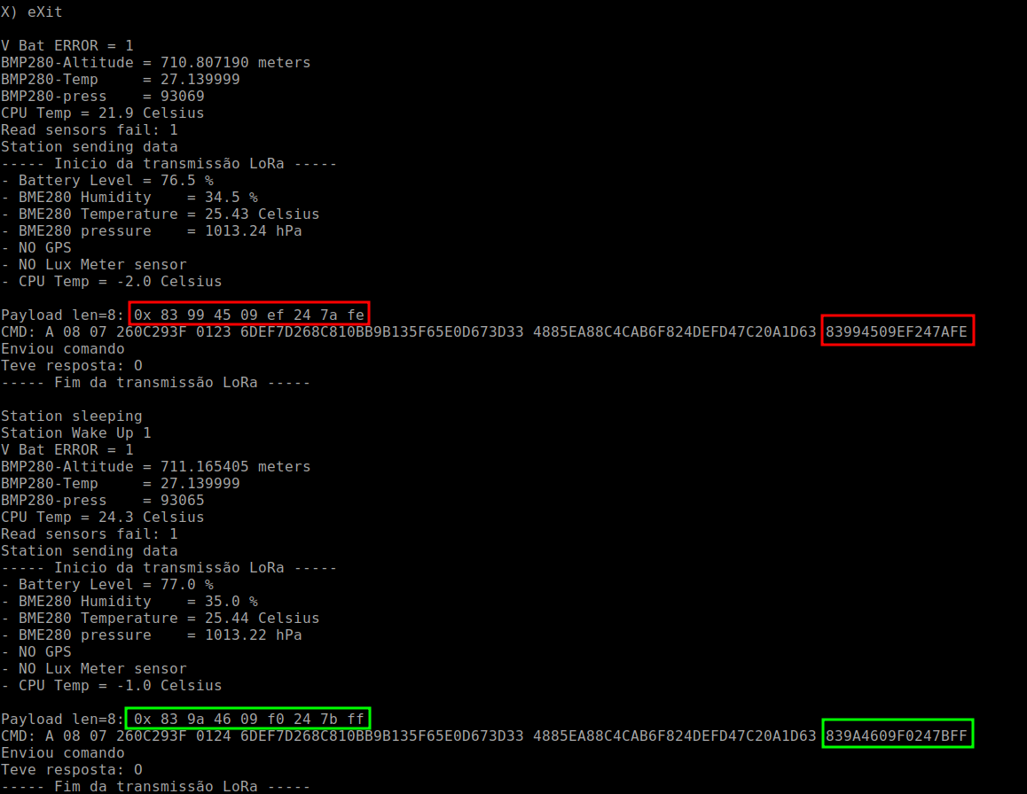
Fig. 15: Log da estação

- A Figura 16 a seguir mostra a recepção dos dados pelo simulador de gateway, confirmando a integridade da transmissão ponto a ponto.

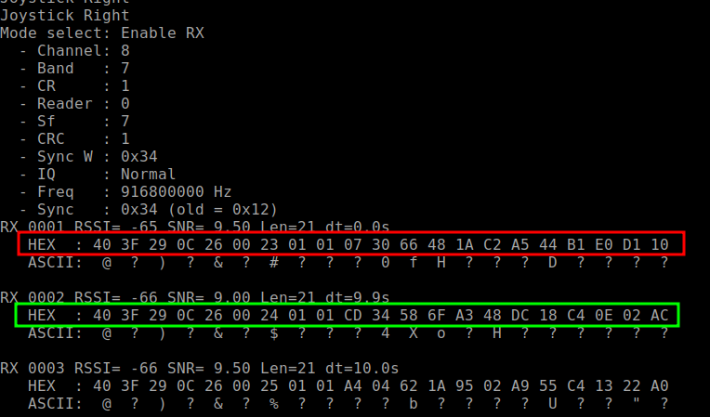
Fig. 16: Log do simulador de gateway

Testes em ambiente real:
- A Figura 17 a seguir, demonstra a chegada efetiva dos dados ao gateway LoRaWAN, validando a comunicação em campo.
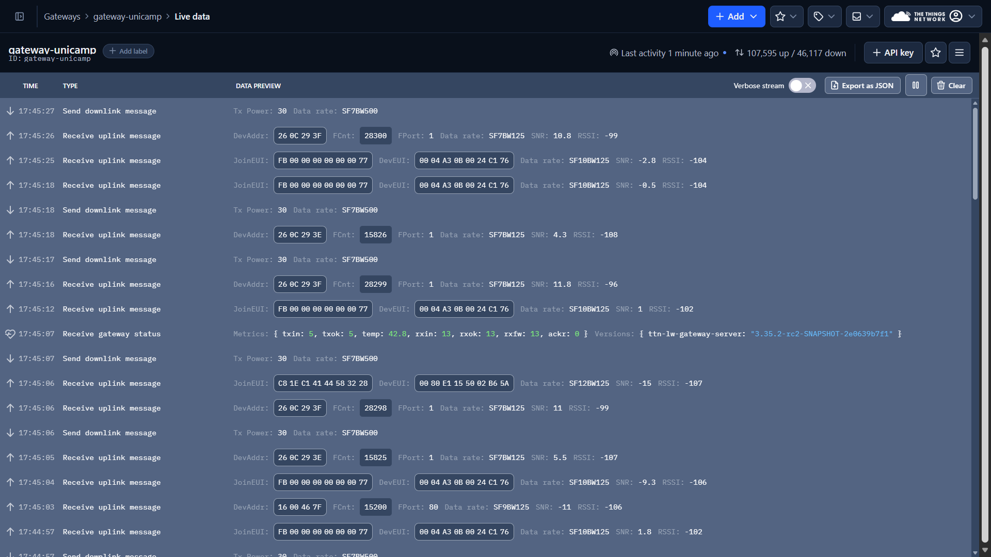
Fig. 17: Mostra o Log no TTN dos dados recebidos pelo gateway

- A Figura 18 a seguir, apresenta os dados recebidos na plataforma TTN, incluindo a correta decodificação do payload, comprovando o funcionamentocompleto da cadeia de comunicação da aquisição até o backend.
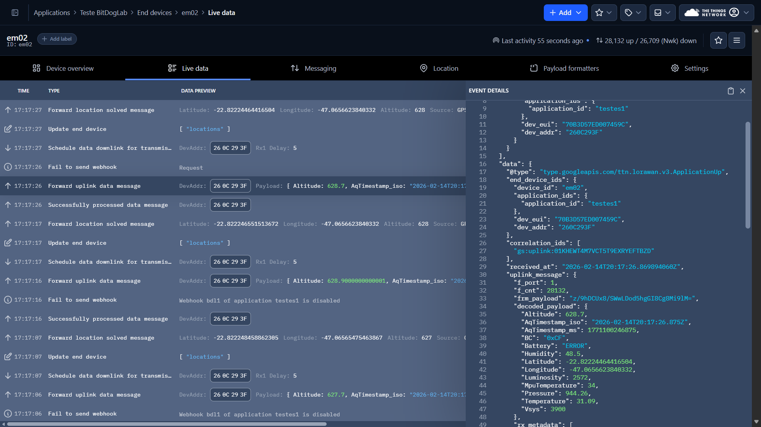
Fig. 18: Mostra o Log no TTN dos dados enviados pelo end device
Esses resultados confirmam a confiabilidade da transmissão e a integridade das informações enviadas.

5.2 Evidencia de Autonomia Energética
A validação da autonomia energética foi realizada por meio de medições elétricas de tensões e correntes e análise do comportamento da bateria em operação real.
- A Figura 19 a seguir, apresenta o resultado da otimização de consumo do RP2040 e do módulo WCM. A corrente de alimentação foi medida por meio de resistor shunt, permitindo observar as variações de consumo ao longo dos ciclos de aquisição, transmissão e modo de baixo consumo. Quanto maior a magnitude negativa apresentada no gráfico, maior a corrente drenada pelo sistema.
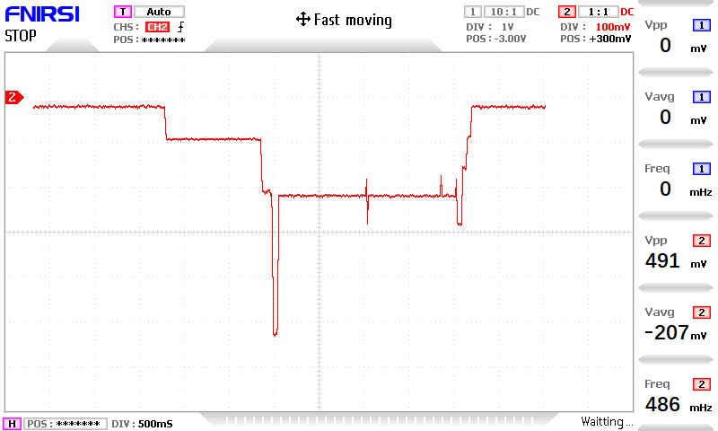

Fig. 19: Consumo dinâmico da estação
- A Figura 20 a seguir apresenta gráfico extraído do dashboard, contendo dados de luminosidade e nível de carga da bateria com a estação operando ao ar livre. Observa-se correlação direta entre alta luminosidade solar e aumento do nível de carga, evidenciando o correto funcionamento do sistema de carregamento por painel solar, num condição extrema e atipica que é com o GPS ligado e transmitindo dados a cada 10 segundos.

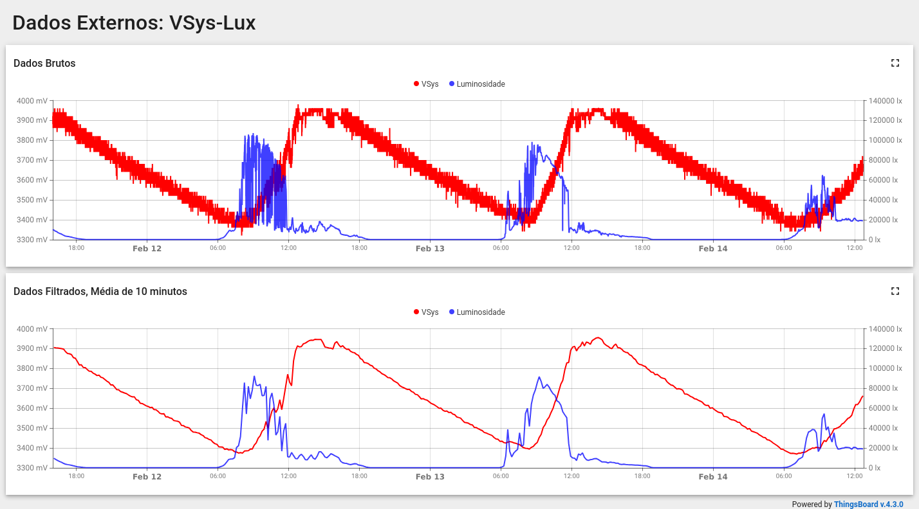
Fig. 20: Dashboard da estação externa

Esses resultados demonstram a efetividade das estratégias de redução de consumo e a viabilidade da operação autônoma com energia solar.

5.3 Evidência de Visualização de Dados
A validação da visualização e consistência dos dados foi realizada por meio da análise dos dashboards gerados a partir do backend.
No dashboard representado na Figura 21 a seguir, correspondente à estação instalada em ambiente interno (sem painel solar), é possível observar:
- Oscilações de temperatura e umidade associadas ao acionamento e desligamento do sistema de ar-condicionado;
- Variações abruptas de luminosidade nos momentos de acionamento da iluminação interna;
- Processo gradual de descarga da bateria, evidenciando o consumo energético sem reposição solar.

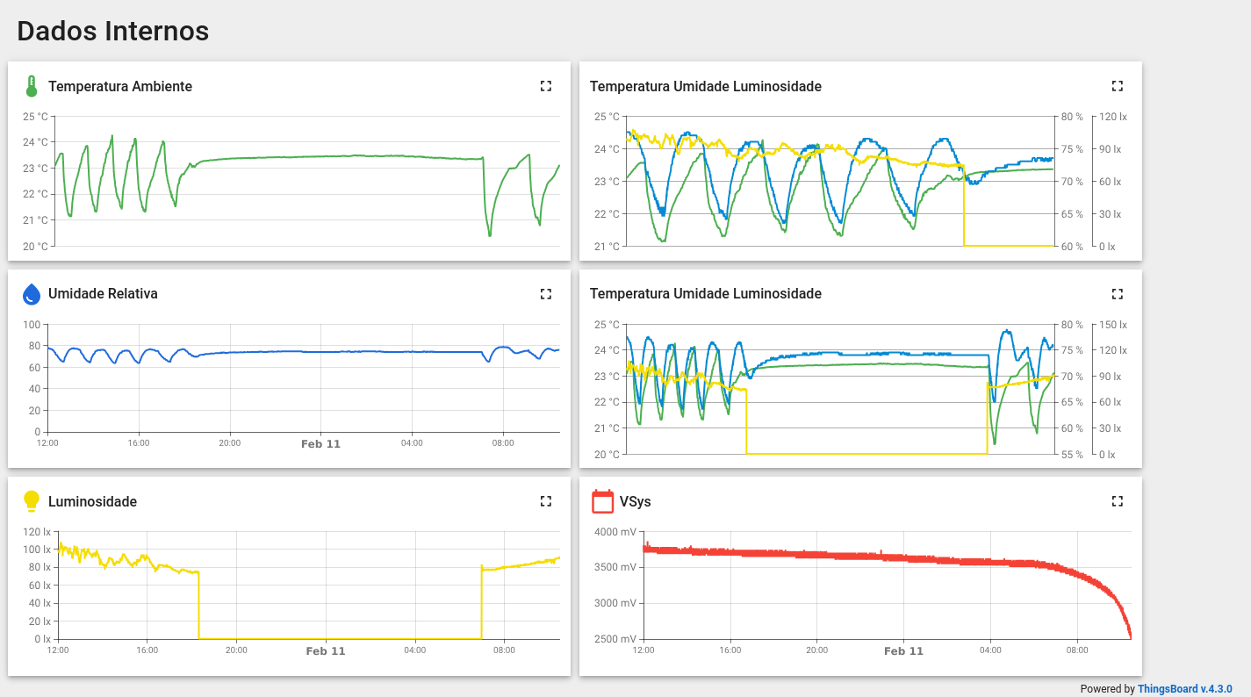
Fig. 21: Dashboard da estação interna
Em outro dashboard, apresentado na Figura 22 a seguir, com dados referentes ao dia 10/02/2026 (fuso horário de Brasília) da estação instalada em ambiente externo, observam-se:
- Queda expressiva na pressão atmosférica entre 13h e 18h;
- Redução significativa da temperatura entre 16h e 18h30.
Registros meteorológicos da região indicaram ocorrência de tempestades por volta das 18h, corroborando os dados coletados pela estação e demonstrando a coerência das medições realizadas.
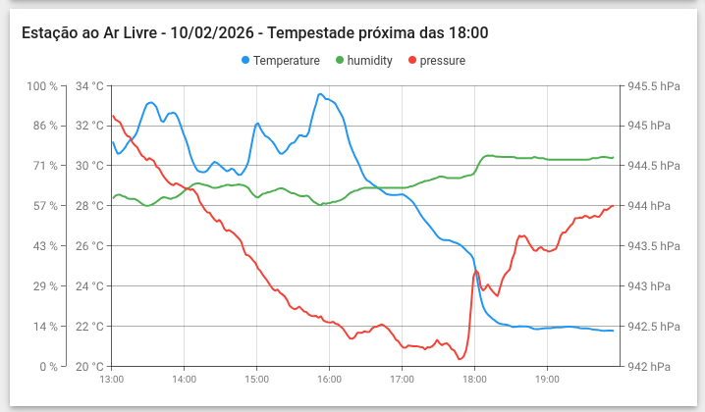
Fig. 22: Dashboard da estação externa em dia com tempestade

6. Análise do Nível de Maturidade Tecnológica (TRL)
O projeto da Estação Meteorológica IoT teve início em TRL 4 – Validação de componentes em ambiente de laboratório, utilizando originalmente comunicação via WiFi. Nessa fase, os subsistemas principais: sensoriamento, processamento, alimentação e transmissão de dados encontravam-se integrados e funcionalmente validados em bancada.
Entretanto, atendendo ao requisito de uso de LoRaWAN implementou-se uma reformulação arquitetural, substituindo o WiFi por essa tecnologia, mais adequada ao objetivo de baixo consumo e comunicação de longa distância. Alem disso, havia a demanda pelo uso do WCM do projeto do grupo da Unicamp.
Evolução para TRL 5 – Validação em ambiente relevante
Após a reengenharia, foram realizados ajustes de hardware e software para adaptação ao novo modelo de comunicação, incluindo otimização do consumo energético e integração com gateway e backend LoRaWAN.
Com a validação do sistema em condições externas controladas, operando com energia solar e transmissão estável de dados, o projeto evoluiu para TRL 5 – Tecnologia validada em ambiente relevante.
Evolução para TRL 6/7 – Demonstração em ambiente operacional
Na etapa seguinte, a estação foi implantada em campo, operando de forma autônoma com alimentação por bateria, painel solar e transmissão LoRaWAN. O backend passou a operar de forma contínua, permitindo armazenamento e visualização dos dados coletados.
Essa fase caracteriza a transição para TRL 6/7, pois o protótipo foi demonstrado em ambiente operacional real, com desempenho consistente em monitoramento, autonomia energética e comunicação de longa distância.
A consolidação formal do TRL 7 – Demonstração de protótipo em ambiente operacional dependerá de operação contínua prolongada, coleta sistemática de dados e avaliação de confiabilidade em longo prazo.

7. Resultados Consolidados
Os resultados obtidos ao longo do desenvolvimento evidenciam a maturidade técnica e a robustez da solução proposta, destacando-se:
- Arquitetura modular e escalável: estrutura de hardware e software organizada em módulos independentes, permitindo manutenção simplificada, expansão funcional e adaptação a novas demandas tecnológicas.
- Payload LoRaWAN otimizado: estrutura de dados compacta e eficiente, reduzindo o tempo de transmissão, o consumo energético e a ocupação do canal, mantendo a integridade das informações enviadas.
- Redução expressiva do consumo energético: implementação de estratégias de gerenciamento de energia em hardware e firmware, associadas ao sistema de carregamento por painel solar, garantindo maior autonomia operacional.
- Integração efetiva com infraestrutura de rede e backend: comunicação validada com gateway LoRaWAN, plataforma TTN (The Things Network) e visualização de dados via TheThingsBoard, assegurando persistência, histórico e monitoramento em tempo real.
- Desenvolvimento de hardware dedicado: projeto e fabricação de PCI específica para a aplicação, eliminando periféricos desnecessários e otimizando o consumo energético e a confiabilidade do sistema.
- Sistema preparado para replicação em escala: solução estruturada para permitir produção de múltiplas unidades, com documentação técnica, organização de firmware e padronização de hardware.

8. Custo da estação
Na Tabela 1, pode-se observar o custo estimado de cada módulo e total da estação.

Módulo | Custo estimado
Placa Principal | R$ 114,69
WCM | R$ 164,16
Sensores | R$ 83,97
Itens de Instalação | R$ 328,85
TOTAL | R$ 691,67

Tab.1: Custos estimados por módulo e total.
Obs.: Detalhes em: Apêndice 2 - Planilha de Custos

A título de comparação, uma estação comercial com LoRa, colocada no mercado nacional, pode ser obtida ao preço de R$ 1.390,44, como informa https://www.mercadolivre.com.br/estaco-meteorologica-lora-7-em-1-com-sistema-de/p/MLB2030746108.

9. Conclusão
A Estação Meteorológica IoT desenvolvida demonstra viabilidade técnica, maturidade arquitetural e potencial de escalabilidade. A solução implementada apresenta estabilidade operacional, eficiência energética e capacidade de integração com redes de comunicação de longa distância baseadas em LoRaWAN, atendendo aos requisitos propostos para monitoramento ambiental remoto.
O sistema realizou a medição e o monitoramento de múltiplos parâmetros, abrangendo:
- Parâmetros meteorológicos: temperatura, umidade relativa do ar, pressão atmosférica e luminosidade;
- Parâmetros de localização: latitude, longitude e altitude por meio de módulo GPS;
- Parâmetros internos da estação: temperatura da MPU (microcontrolador) e tensão da bateria para supervisão energética.
Os testes de autonomia demonstraram o perfil de baixo consumo do sistema. Operando exclusivamente com alimentação por bateria, a estação apresentou autonomia mínima de 1 dia com o GPS ativo continuamente e colhendo dados a cada 1 segundo. Com o GPS desativado e colhendo dados a cada 1minuto, condição que reduz significativamente o consumo energético, já foram obtidos 5 dias de operação, com testes de longa duração ainda em andamento.
No que se refere à comunicação, foi alcançada distância de 1.108 metros entre a estação (-22.814412, -47.058611) e o gateway (-22.822022, -47.065587), mantendo transmissão estável e a integridade dos dados, validando o uso de LoRaWAN como tecnologia adequada para aplicações de monitoramento distribuído.
O sistema encontra-se apto para expansão de múltiplas unidades, operação contínua em campo e integração com plataformas de processamento e visualização de dados. A arquitetura modular adotada favorece manutenibilidade, atualização incremental e incorporação de novos recursos, garantindo flexibilidade para evolução tecnológica.

10. Evolução Futura (Trabalhos Futuros)
A evolução futura da estação meteorológica pode ser direcionada para aprimoramentos em três eixos principais: eficiência energética, otimização de software e ampliação funcional do sistema.
Entre os possíveis trabalhos futuros, destacam-se:
- Aprimoramento do hardware, com foco no maior aproveitamento da energia solar, incluindo otimização do sistema de carga, melhorias no gerenciamento energético e possível adoção de componentes ainda mais eficientes.
- Otimizações no software embarcado, visando reduzir ainda mais o consumo energético por meio de técnicas avançadas de gerenciamento de energia, modos de baixo consumo e ajustes nos ciclos de transmissão.
- Ampliação dos modos de comunicação LoRa, incluindo implementação de comunicação ponto-a-ponto (P2P) e suporte ao protocolo LoRaWAN com ativação via OTAA (Over-The-Air Activation), aumentando a flexibilidade e a segurança da rede.
- Expansão do conjunto de sensores, com a adição de sensor de radiação UV, sensor de direção e velocidade do vento (anemômetro) e sensor pluviométrico, permitindo medições meteorológicas mais completas.
- Migração do ambiente de rede, substituindo o TTN por ChirpStack, possibilitando maior controle da infraestrutura, independência de serviços externos e personalização avançada da rede LoRaWAN.
Com esses aprimoramentos, a estação meteorológica poderá alcançar maior autonomia energética, robustez operacional e capacidade analítica, consolidando-se como uma plataforma escalável e preparada para aplicações em larga escala e cenários de monitoramento ambiental mais complexos.

Referências

Fruett et al. An Open-Source LoRaWAN Architecture for Educational and Scientific IoT Applications: A Case Study Using BitDogLab.

Figuras

Fig. 1: Estação operando em campo.
Fig. 2: Digrama da arquitetura geral do sistema.
Fig. 3: BME280
Fig. 4: BH1750
Fig. 5: GY-NEO6MV2
Fig. 6: Módulo WCM com seu respectivo cabo de conexão de antena.
Fig.7: Painel Solar RSM10P
Fig.8: Regulador de tensão
Fig. 9: Carregador e módulo de proteção da bateria
Fig. 10: BitDogLab Versão 7
Fig. 11: PCI – Cobre
Fig. 12: PCI Montada
Fig.13: Menu de configuração
Fig. 14: Componentes da estrutura mecânica
Fig. 15: Log da estação
Fig. 16: Log do simulador de gateway
Fig. 17: Mostra o Log no TTN dos dados recebidos pelo gateway
Fig. 18: Mostra o Log no TTN dos dados enviados pelo end device
Fig. 19: Consumo dinâmico da estação
Fig. 20: Dashboard da estação externa
Fig. 21: Dashboard da estação interna
Fig. 22: Dashboard da estação externa em dia com tempestade

Tabelas

Tab.1: Custos estimados por módulo e total.

Apêndices

Apêndice 0 – Diretório principal do projeto

Os apêndices abaixo encontram-se dentro da pasta:
https://github.com/EmbarcaTech-2025/projeto-final-antonio_carlos_ricardo/tree/main/DocumentacaoFinalDoProjeto
Obs.: Abaixo estão apenas o caminho e o nome do arquivo

Apêndice 1 - Manual do Usuário
Doc/Manual_Usuário/Manual_Usuario.md

Apêndice 2 - Planilha de Custos
Doc/BillOfMaterial_With_Cost.ods
Doc/BillOfMaterial_With_Cost.pdf

Apêndice 3 - Mapeamento do sinal LoRaWAN
Doc/Dados_TX_LoRa.pdf

Apêndices 4 - Código Fonte

Apêndice 4.1 - Código-fonte do Rapberry Pico RP2040
Software/Main_Board

Apêndice 4.2 - Código-fonte do ESP32-C3
Software/WCM

Apêndice 4.3 – Código fonte do - Decodificador de Paylod para o TTN
Software/TTN_Payload_Decode

Apêndice 5 - Esquemáticos e PCI da Placa Principal (Pico - RP2040)
Hardware/MainBoard

Anexos

Os anexos abaixo encontram-se dentro da pasta:
https://github.com/EmbarcaTech-2025/projeto-final-antonio_carlos_ricardo/tree/main/DocumentacaoFinalDoProjeto
Obs.: Abaixo estão apenas o caminho e o nome do arquivo

Anexo 1 - Esquemáticos e PCI da Placa WCM (ESP32-C3)
Hardware/WCM

Anexo 2 – Peças 3D
Hardware/Pecas3D

